Miesięczny raport z pomiarów jakości powietrza na terenie gminy Milicz. Marzec 2020 r.
Sezon grzewczy powoli dobiega końca widoczne jest to w odczytach pomiaru jakości powietrza na terenie Gminy Milicz. Sprzyjające dodatnie temperatury w marcu pozwalają na głębszy oddech świeżego powietrza. Jakie wartości pyłów zawieszonych o średnicy mniejszej 2.5 i 10 mikrometrów odnotowano przedstawiają poniższe tabele i wykresy. W każdym punkcie pomiarów jakość powietrza mieściła się w skali dobrej, bardzo dobrej lub w nieznacznym stopniu w skali umiarkowanej.
Urządzenie: Milicz – Karłów
Pyły zawieszone o średnicy mniejszej 2.5 mikrometrów
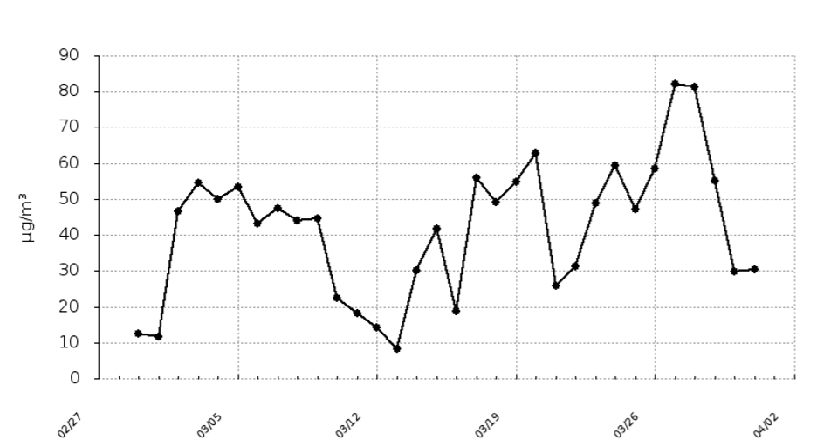
Pyły zawieszone o średnicy mniejszej niż 10 mikrometrów
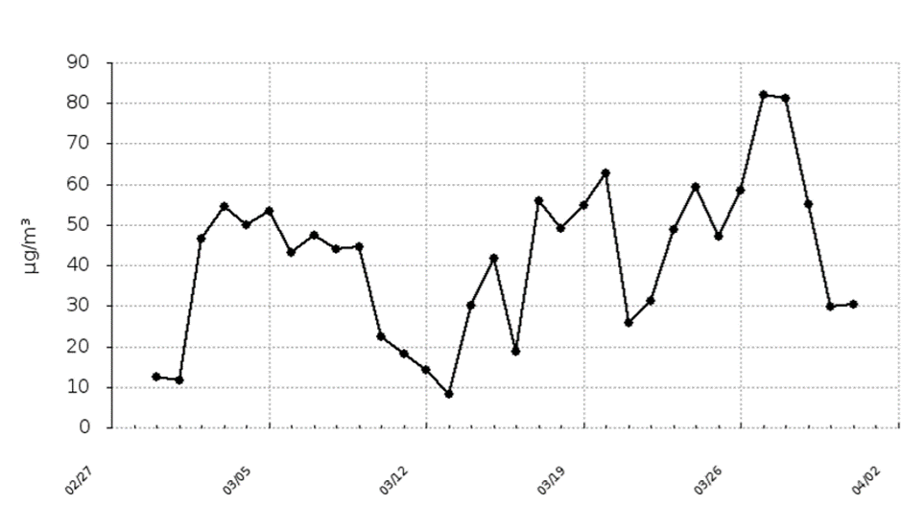

Pyły zawieszone o średnicy mniejszej niż Pyły zawieszone o średnicy mniejszej niż
2.5 mikrometrów 10 mikrometrów
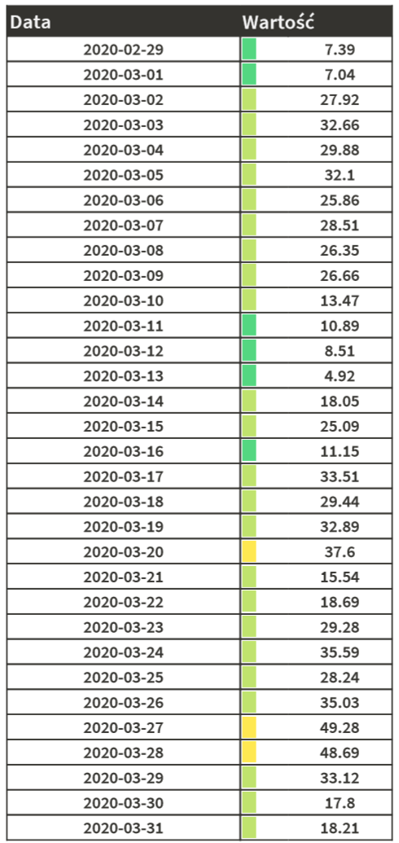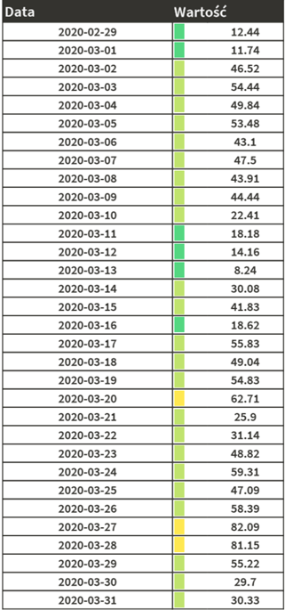

Urządzenie: Milicz – Rynek
Pyły zawieszone o średnicy mniejszej 2.5 mikrometrów
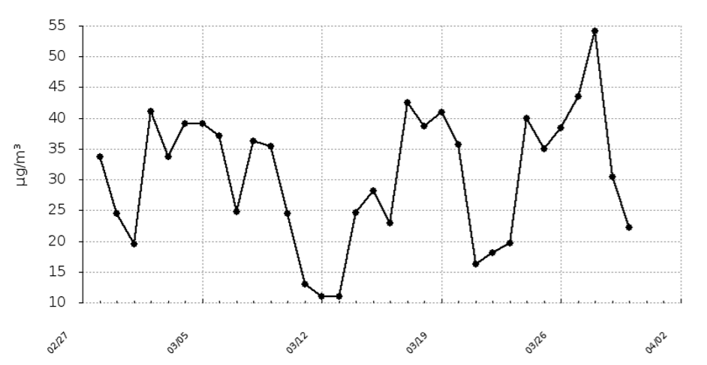

Pyły zawieszone o średnicy mniejszej niż 10 mikrometrów
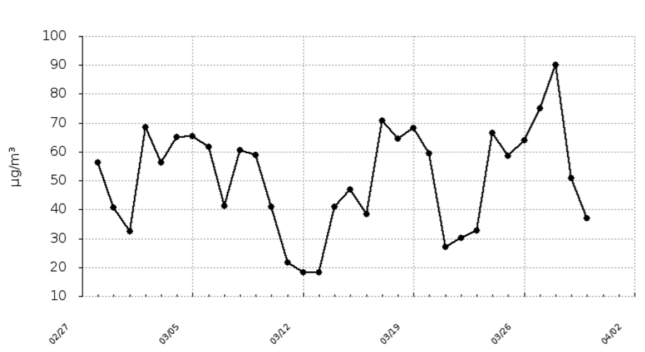
Pyły zawieszone o średnicy mniejszej niż Pyły zawieszone o średnicy mniejszej niż
2.5 mikrometrów 10 mikrometrów
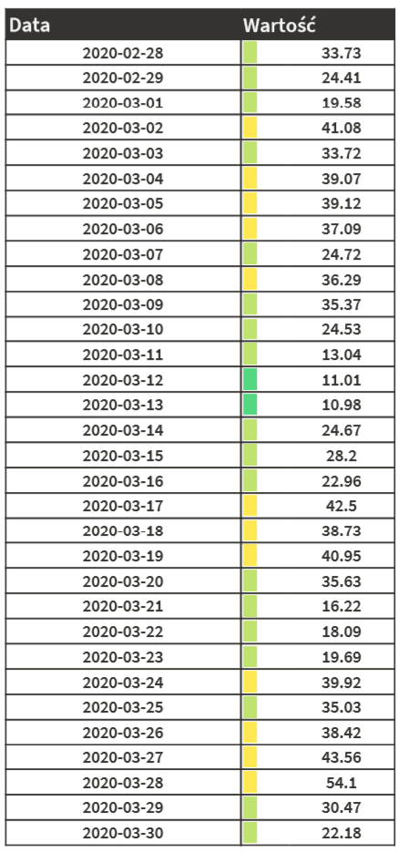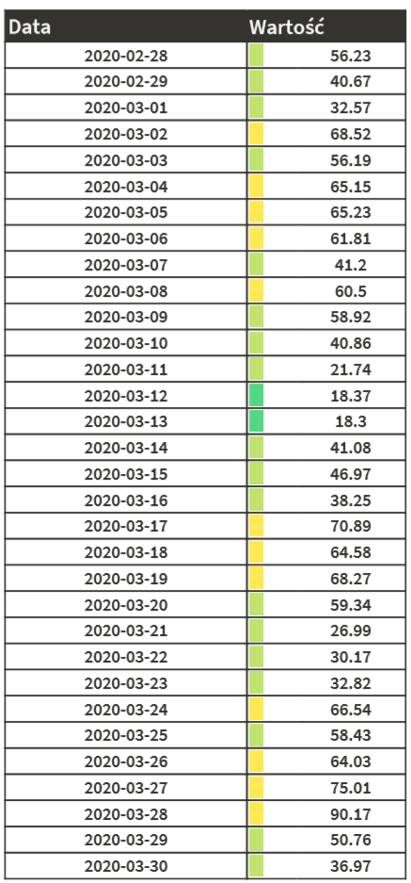
Urządzenie: Milicz - Urząd Miejski
Pyły zawieszone o średnicy mniejszej 2.5 mikrometrów
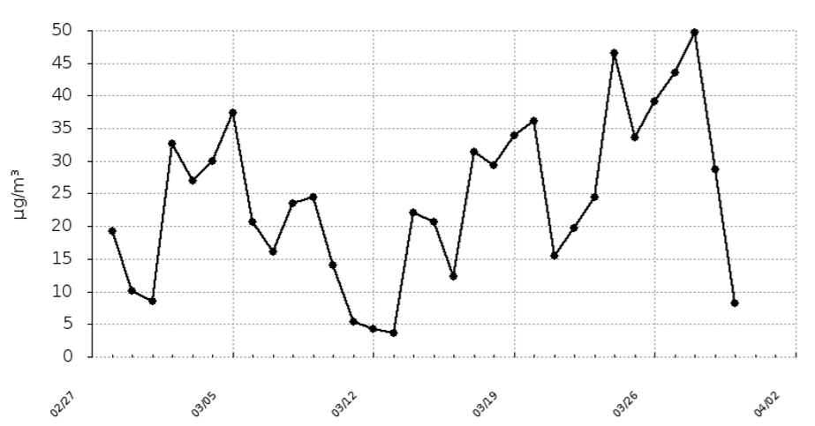
Pyły zawieszone o średnicy mniejszej niż 10 mikrometrów
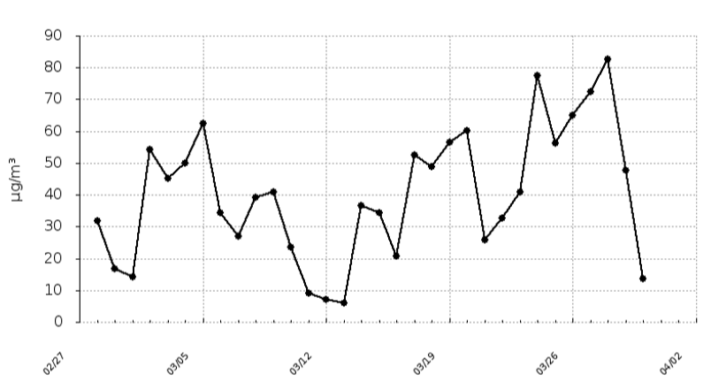

Pyły zawieszone o średnicy mniejszej niż Pyły zawieszone o średnicy mniejszej niż
2.5 mikrometrów 10 mikrometrów
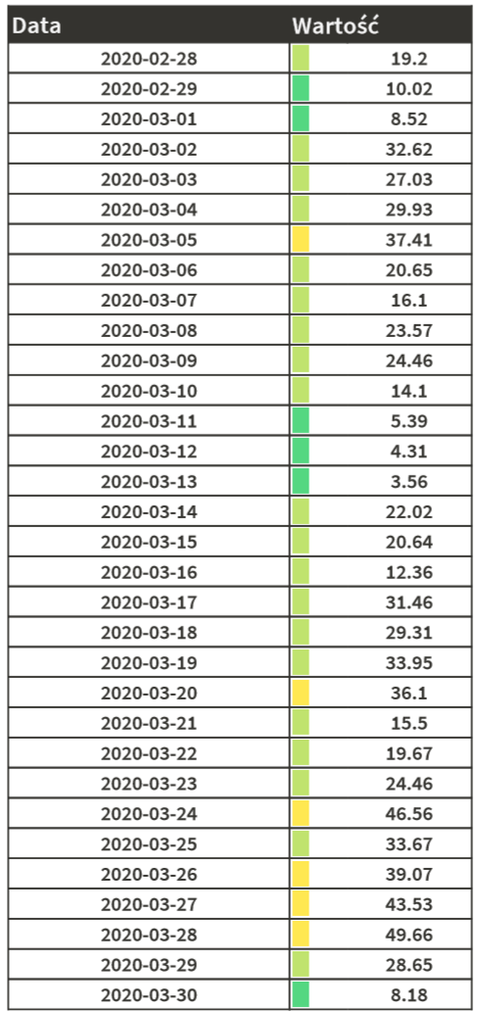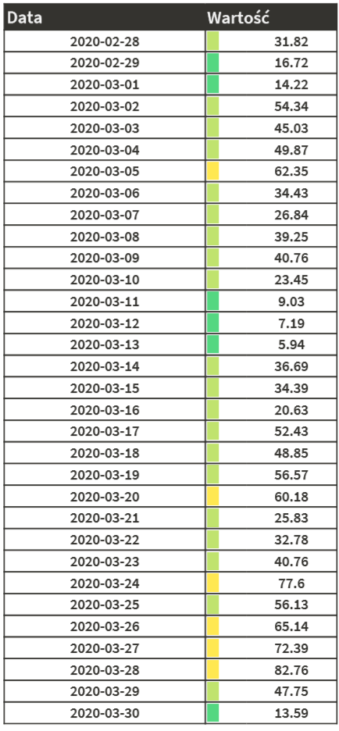
W marcu pomiary dokonano również w miejscowości Olsza i Potasznia w obu przypadkach jakość powietrza mieściła się w skali dobrej lub bardzo dobrej.
OLSZA
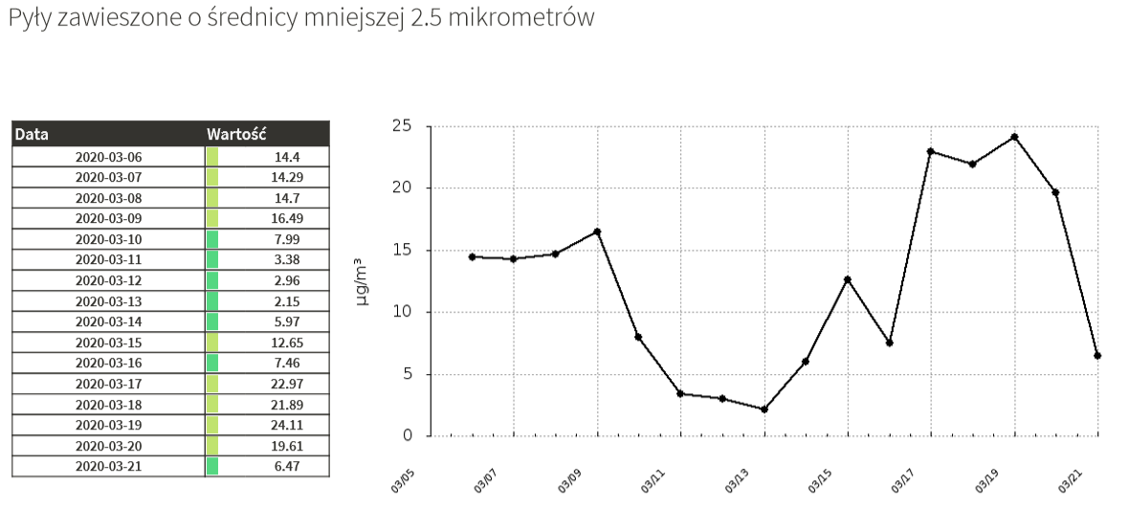
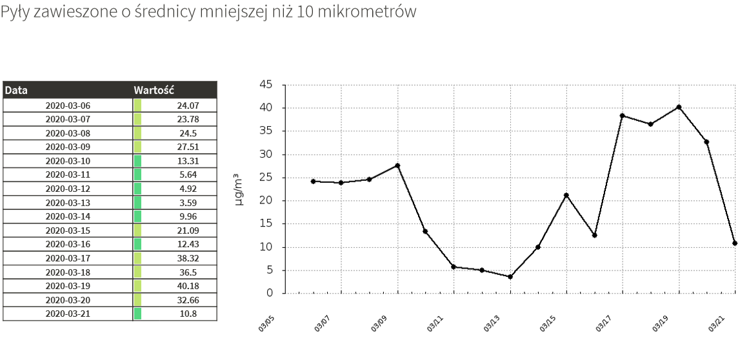
POTASZNIA
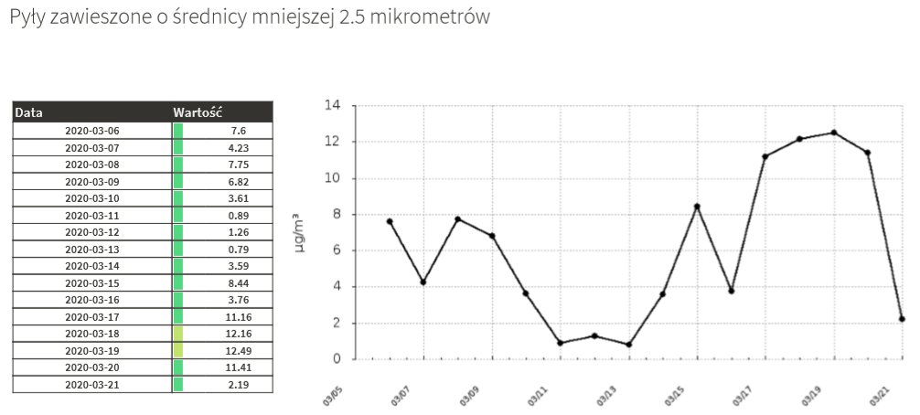
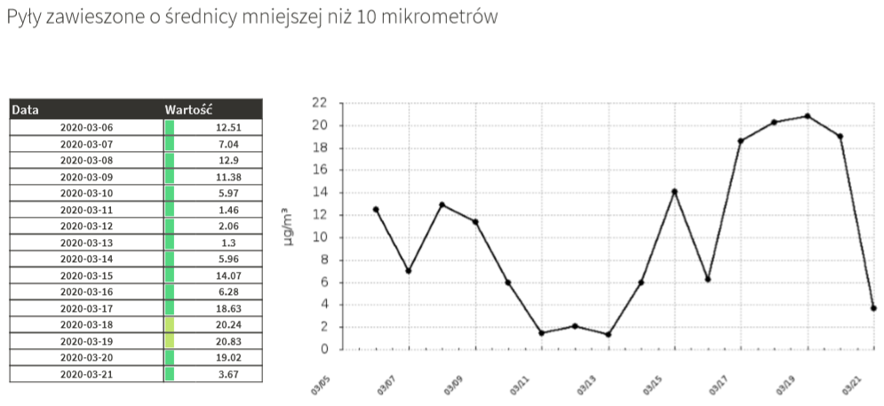

Przypominamy, że wykazywane pomiary są uśrednione do jednej wartości 24 godzinnej.
